TÍTULO DO TRABALHO: SUBTÍTULO

SOBRENOME, nome (autor 1);

SOBRENOME, nome (autor 2);

SOBRENOME, nome (autor 3).
Instituição

Palavras-chave: Palavra-chave 1; Palavra-chave 2; Palavra-chave 3; Palavra-chave 4; Palavra-chave 5.(de três a cinco)

- Contexto do relato
Neste espaço descreva onde, quando e com quem foi desenvolvida a atividade, nível de ensino, quantidade de alunos, tempo de duração e qualquer aspecto que contextualize a atividade, como relevância, justificativa, questão de pesquisa, objetivos…

- Detalhamento das atividades
Aqui serão descritas e detalhadas todas as atividades desenvolvidas em sequência cronológica apresentando sua duração…
Assim, você pode descrever uma vivência/experiência em algum projeto, monitoria, atuação como bolsista, e até, as atuações profissionais ou de orientação, quando se tratar de servidores da Furg ou outra IES.

- Análise e discussão do relato

Por se tratar de um texto acadêmico-científico, é importante que você relacione a sua experiência com uma fundamentação teórica que a complemente. Não esqueça que somente essas autoras e autores deverão aparecer nas Referências Bibliográficas.
Sugere-se a análise das atividades a partir de registros ao longo de toda a atividade (diário do professor, registro dos alunos,...) buscando articular os argumentos do/a autor/a com teóricos/as da área...

- Considerações finais
Produção de uma síntese das aprendizagens advindas do desenvolvimento das atividades. Esta síntese deve ser produzida em resposta a questionamentos do tipo: Como esse relato de experiência e a própria experiência podem contribuir com seus estudos futuros ou atuação profissional? Você encontrou dificuldades nessa experiência? Quais? Como você enfrentou esses problemas? E, se deu tudo certo, conte-nos detalhadamente sobre essa experiência. Qual foi o aprendizado com essa experiência?

Qualquer que seja o tipo de ilustração, sua identificação aparece na parte superior, precedida da palavra designativa (desenho, esquema, fluxograma, fotografia, gráfico, mapa, organograma, planta, quadro, retrato, figura, imagem, entre outros), conforme exemplo da Figura. Após a ilustração, na parte inferior, indicar a fonte consultada.

Figura – Site da FURG
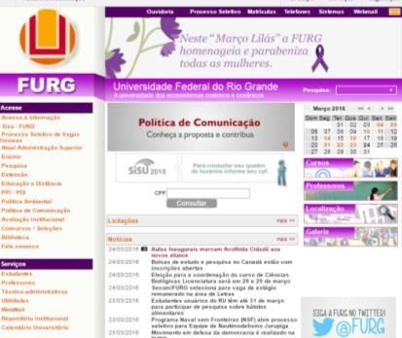
Fonte: O(s) autor(es).

As tabelas apresentam informações tratadas estatisticamente, para tal, deverá ser seguida recomendação da ABNT NBR 14724 Trabalhos acadêmicos – apresentação (2011), para uso das normas de apresentação tabular, do IBGE (1993).

Tabela – Dados de ingresso
Curso | Dados
Curso 1 | Dados de ingresso 1
Curso 2 | Dados de ingresso 2

.

5 REFERÊNCIAS (Deverão ser elencados somente os trabalhos citados ao longo do resumo expandido. Vide ABNT NBR 6023 Referências – Elaboração (2002)).

SOBRENOME, Prenome. Título: subtítulo. Edição. Local: Editora, ano de publicação. nº de pág. (Livro)

SOBRENOME, Prenome. Título: subtítulo do artigo. Título do periódico, local, volume, fascículo, página inicial e final, mês e ano. Disponível em: <www.site.com>. Acesso em: 1º jan. 2016. (Periódico em meio eletrônico)

O trabalho deverá ter, no mínimo, 2 páginas.

